


信息工程学院
实 验 报 告

课 程： 通信原理
实验名称： 2ASK调制与解调仿真实验
指导教师：
学生姓名：
班 级：
学 号：
同组成员： 无

2025年 11 月 3 日

教务处制
1.版面设置
 | 要 求
纸张 | A4（210×297），幅面白色
页码 | 必须添加页码，页码为阿拉伯数字，居中
打印 | 竖向双面打印
装订 | 左订两枚订书针，在距纵向打印纸张上、下边缘约8cm处各订一钉，书钉距纸张左边缘3mm～8mm。首页为封面，次页为目录（报告达6页以上应设置目录）。
2.正文
 | 要求
标题 | 黑体小二加粗居中，单倍行距
一级标题 | 黑体小三，左空2字，行距28磅，序号：一、二、三、……
二级标题 | 黑体四号，左空2字，行距28磅，序号：（一）（二）（三）……
三级标题 | 宋体小四加黑，左空2字，行距28磅，序号：1. 2. 3. ……
四级标题 | 宋体小四加黑，左空2字，序号：（1）（2）（3）…… （尽量只扩展到三级标题）
段落文字 | 宋体小四，两端对齐，段落首行左缩进2个汉字符。行距28磅。
表格 | 表名置于表的上方，宋体五号居中，表格内文字为宋体，大小根据表的内容自行调整，表号用阿拉伯数字连续编排，如：表1、表2……。
图 | 图名置于图的下方，宋体五号居中，单倍行距。图一般在文中随文字编排，图号用阿拉伯数字连续编排，如：图1、图2……。
（每份报告字数不低于1500字。请于打印前删除此页）

实验名称：2ASK调制与解调仿真实验
一、实验目的
1. 掌握二进制振幅键控（2ASK）调制与解调的基本原理。
2. 掌握模拟与OOK（开关键控）调制法的基本原理及两者的优缺点。
3. 掌握相干解调与非相干解调的基本原理及两者的优缺点。
二、实验仪器：计算机、System View仿真软件。
三、实验内容
1. 利用System View软件搭建2ASK调制与解调系统模型，能设计系统中的一些关键参数及一些器件的设计。
2．对搭建的系统进行波形仿真，观察调制信号、已调信号及解调信号波形，观察调制信号与已调信号频谱，分析仿真结果，并得出结论。
四、实验原理
振幅键控(也称幅移键控)，记作ASK(Amplitude Shift Keying)，或称其为开关键控(通断键控)，记作OOK(On Off Keying)。二进制数字振幅键控通常记作2ASK。2ASK是利用代表数字信息“0”或“1”的基带矩形脉冲去键控一个连续的载波，使载波时断时续地输出。有载波输出时表示发送“1”，无载波输出时表示发送“0”。
（一）2ASK调制
1.模拟调制方法
其2ASK的模拟调制的原理图如图所示
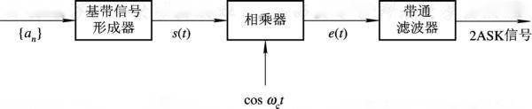

图1 2ASK的模拟调制的原理图

2.数字键控调制法
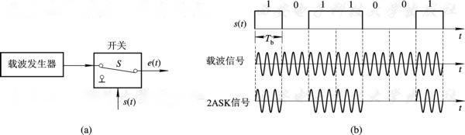

图2 实现2ASK信号的模型框图及波形
（二）2ASK解调
1.非相干解调
非相干解调也称为包络解调，带通滤波器恰好使2ASK信号完整地通过，经包络检测后，输出其包络。低通滤波器的作用是滤除高频杂波，使基带包络信号通过。经抽样、判决后将码元再生，即可恢复出数字序列。其原理图如下

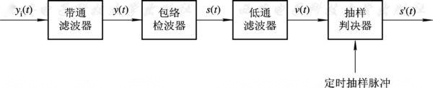
图3 2ASK信号的包络解调法原理方框图
- 相干解调
相干解调时，接收机要产生一个与发送载波同频同相的本地载波信号，称其为相干载波，利用此载波与收到的已调波相乘，经低通滤波后，即可输出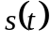/2信号。低通滤波器的截止频率取得与基带数字信号的最高频率相等。由于噪声影响及传输特性的不理想，低通滤波器输出波形有失真，经抽样判决、整形后再生数字基带脉冲。

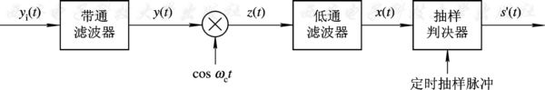

图4 2ASK信号的相干解调

五、实验结果
红色字体说明文字，在完成报告后删除
（一）仿真电路图
两种调制方法，两种解调方法，任意组合，画两个调制解调系统仿真电路，
如图1 模拟法调制+相干解调
如图2 键控法调制+包络解调

- 主要参数设置

（三）观察窗显示的各种仿真波形
1.调制信号与已调信号波形

2．解调过程各节点波形

3.调制信号与解调输出信号的波形

（四）功率谱图
调制信号与已调信号功率谱图

六、实验结果分析与结论

成  绩  评  定 | 评语：  实验报告成绩： （百分制）  指导教师：  年 月 日

